
Colégio João XXIII

PLANEJAMENTO SEMANAL – EDUCAÇÃO INFANTIL
- SÉRIE/ ANO : PRÉ I.
- BNCC: HABILIDADES TRABALHADAS NA SEMANA: EI03EO02/EI03CG01/EI03ET01/EI03ET05/EI03CG02/ EI03EOF03/EI03CO03/

- ATIVIDADE DO PORTAL SAS PARA APOIO:youtube

DIAS  ATIVIDADES | 2ª FEIRA  DATA: 11.05 | 3ª FEIRA  DATA: 12.05 | 4ª FEIRA  DATA: 13.05 | 5ª FEIRA  DATA: 14.05 | 6ª FEIRA  DATA: 15.05
TEMA TRABALHADO NO DIA | BRINCADEIRAS TRADICIONAIS. | AS DIFERENÇAS. | FRUTAS E SABORES. | O MUNDO E SUAS FORMAS.
ENTRADA  (ROTINA). | Acolhimento.  Atividade lúdica referente ao tema do dia. | Acolhimento.  Atividade lúdica referente ao tema do dia. | Acolhimento. | Acolhimento.
GRANDES GRUPOS INVESTIGAÇÕES.  (Tema/conteúdo). | Lançamento da letra M.  RECONHECENDO NOSSAS DIFERENÇAS  Atividade 5 –  Jogo das preferências.  Pág: 95.  FRUTAS E SUCOS NATURAIS NO NOSSO LANCHE  Atividade 11 – Entrevista com um profissional.  Pág:96  Para casa – caderno. | RECONHECENDO NOSSAS DIFERENÇAS  Atividade 6 –  Corpos e movimentos.  PÁG: 98.  PLANTAR, COLHER: HORTA E HOERTALIÇAS.  Atividade 8 – Como podemos cuidar das nossa horta?  Pág: 97  Revisão da letra M. | AS FORMAS GEOMÉTRICAS DO MUNDO  Atividade 7 –  Conhecendo o tangram e brincando com ele. PÁG: 99.  FRUTAS E SUCOS NATURAIS NO NOSSO LANCHE  Atividade 12 – as frutas e as suas árvores.  PÁG: 100.  Revisão lúdica das formas geométricas.  Para casa – caderno. | Lançamento do número 7.  PLANTAR, COLHER: HORTA E HORTALIÇAS.  Atividade 9 – O que podemos fazer para as plantas crescerem mais fortes e saudáveis?  PÁG: 101.  AS FORMAS GEOMÉTRICAS DO MUNDO  Atividade 8 –  Uma pescaria diferente. PÁG: 102.  Revisão das letras lançadas até o momento. | REUNIÃO DE PAIS.
LANCHE. | 8:30h/9:00h. | 8:30h/9:00h. | 8:30h/9:00h. | 8:30h/9:00h.
ESTIMULAÇÃO. | Revisão lúdica do número 6. | Brincadeira livre com massinha. | Jogo tangram. | Pintura livre.
Área EXTERNA  (Atividades fora da sala como, ensaios, horta, parquinho, entre outros). |  | Parquinho | Brincadeira de pega-pega. | Parquinho.
HORA DA HISTÓRINHA/MÚSICA
Saída | BANHEIRO/ÁGUA/ARRUMAÇÃO  PARA SAÍDA. | BANHEIRO/ÁGUA/ARRUMAÇÃO  PARA SAÍDA. | BANHEIRO/ÁGUA/ARRUMAÇÃO  PARA SAÍDA. | BANHEIRO/ÁGUA/ARRUMAÇÃO  PARA SAÍDA.

COLÉGIO JOÃO XXII.
DATA: 11/05/2026. PARA CASA.
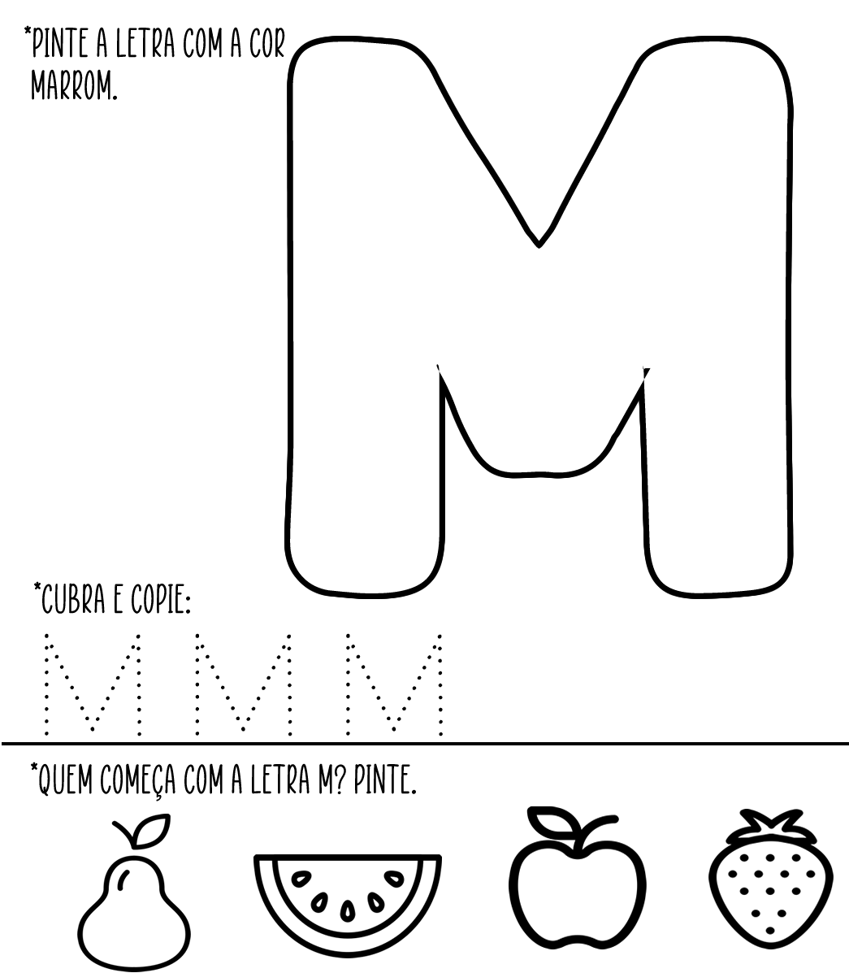

COLÉGIO JOÃO XXII.
DATA: 13/05/2026. PARA CASA.
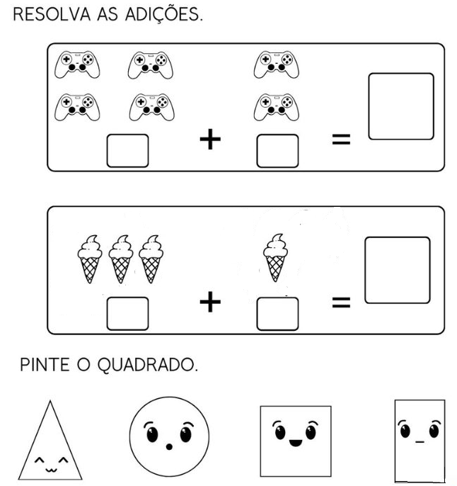

COLÉGIO JOÃO XXII.
DATA: 15/05/2026. PARA CASA.
